Приложение №2 к ДоЗ

ТЕХНИЧЕСКОЕ ЗАДАНИЕ
на офисные стулья и кресла

- Мебель для ИТР

№ п/п | Наименование | Кол-во | Характеристики
1 | Офисный стул  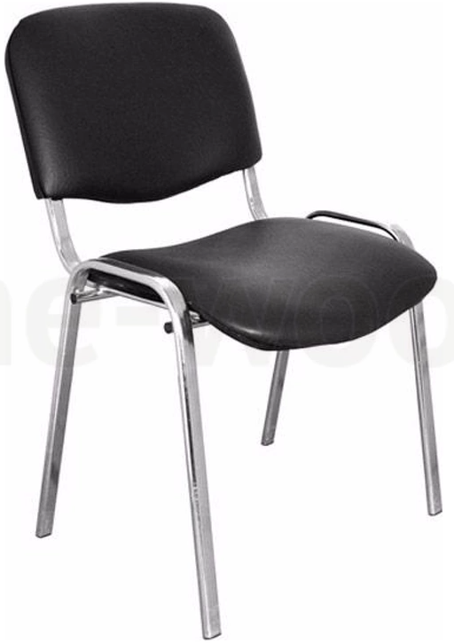 | 80 шт. | 1) Материал обивки:  сетка  2) Материал каркаса:  металл  3) Цвет обивки:  Чёрный  4)Максимальная статическая нагрузка, кг:  120
2 | Кресло офисное  (Откидывающиеся на колесиках)  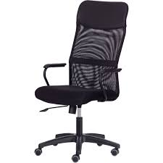 | 75 шт. | 1) Материал обивки:  ткань/ сетка  2) Материал крестовины:  металл  3) Цвет обивки:  Чёрный  4)Максимальная статическая нагрузка, кг:  120  5) Механизм качания:  Top Gun  6) Наличие подголовника:  Да  7) Минимальная высота сиденья:  460мм  8) Максимальная высота сиденья:  570мм

Примечание:
выполнение работ по доставке и сборке осуществляется силами поставщика.

